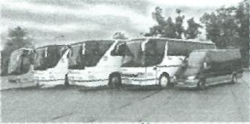
Dodávateľ:
Faktúra č. 43/2012
Objednávka č.: 33/2012HáO

S. P. MILAN STRBKO
Autobusová a Minibus.Doprava
M Hliníky 692/5
017 01 Považská Bystrica S 042/432 7196 Ä 042/432 7196 4 0905/327196 Í 0904/327196 @ autobusystrbko@azet.sk
www.autobusystrbko.sk
IČO: 32 892 047
DIČ: 10 230 68112
IČ DPH-.SK 10 230 681 12 č. Žo-2004/05032/3/CV č. ŽR 306-3417
Peňažný ústav: OTP Banka Slovensko č. účtu: 639162/5200 IBAN: SK50 5200 0000 0000 0063 9162 BIC/SW1FT: OTPV SKBX
Odberateľ:

 | MSK, s. r. o.
 | Športová hala
 | Sídl.SNP 2549
 | 017 01 Považská Bystrica
IČO: | 31637 655
DIC: | 20 204 404 88
ICDPH: | Sk 20 204 404 88

Forma úhrady: PP
Dátum dodania tovaru/služby: 17. 04. 2012
Dátum vyhotovenia: 18. 04. 2012
Dátum splatnosti: 30.04.2012

Faktúrujem Vám za dopravu podľa pril. SCL č. 43/12

Sadzba dane
Základ dane spolu: 20% DPH celkom:
Oslobodené od DPH: "Celková fakturovaná suma:
345,49 EUR 69,10 EUR 00,00 EUR
414,59EUR

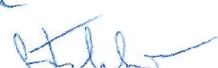
Vystavil: Milan Štrbko
Pečiatka a podpis:

Pri platbe uveďte ako variabilný symbol číslo tejto faktúry.
Odberateľ sa zaväzuje platiť penále vo výške 0,05 % za každý deň omeškania platby,

